**日常用品**

富美牌型号：8202全棉毛巾。规格75Cm一33Cm.品质全棉，净重100至110克，随货提供质检报告。

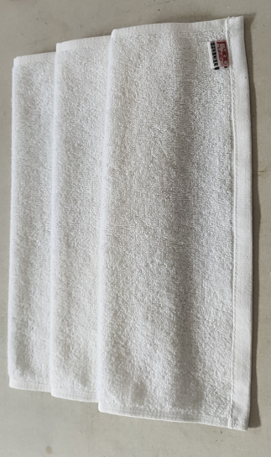

附加要求:按照指定地址送货并开具13%增值税发票。